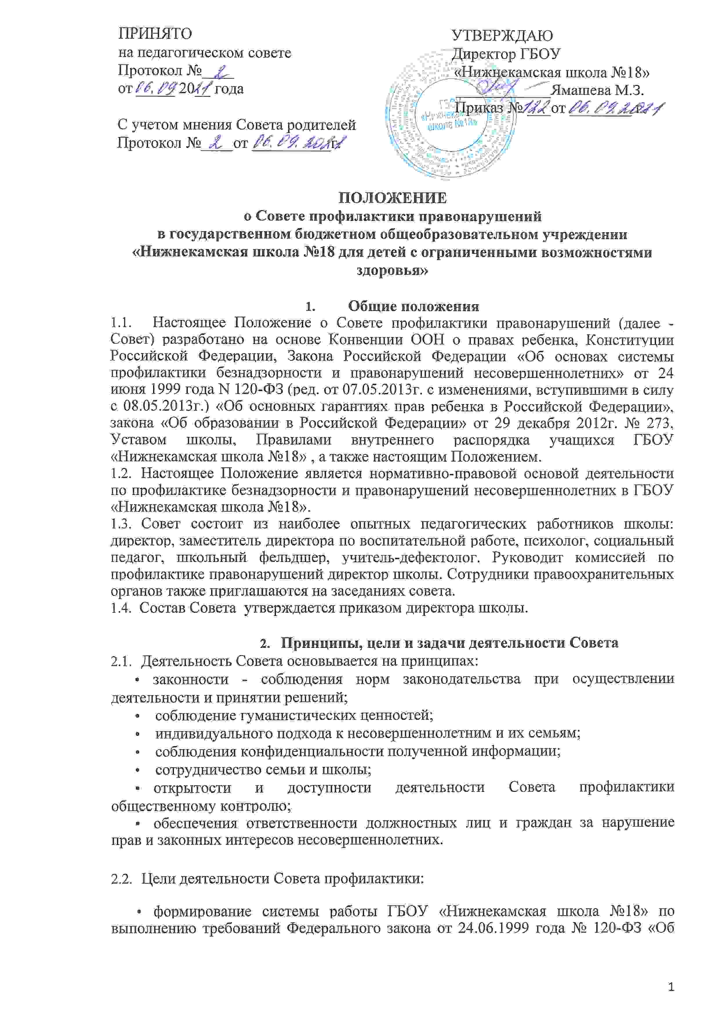

- основах системы профилактики безнадзорности и правонарушений несовершеннолетних»;
- формирование законопослушного поведения и здорового образа жизни обучающихся;
- планирование, организация и осуществление профилактики нарушений правил поведения и Устава школы, правонарушений, девиантного поведения;
- обеспечение эффективного взаимодействия школы с органами и учреждениями системы профилактики безнадзорности и правонарушений несовершеннолетних.
2.3. Задачи деятельности Совета профилактики:
- правовое просвещение участников образовательных отношений, формирование и повышение уровня правового сознания и правовой культуры;
- выявление и устранение причин и условий, способствующих безнадзорности несовершеннолетних, совершению ими правонарушений, антиобщественных действий, нарушению Устава школы и иных локальных актов школы;
- обеспечение защиты прав и законных интересов несовершеннолетних;
- социально-педагогическая реабилитация несовершеннолетних, находящихся в социально опасном положении;
- выявление и пресечение случаев вовлечения несовершеннолетних в преступную или антиобщественную деятельность;
- планирование и анализ эффективности деятельности школы на первичной профилактике социально - опасного положения обучающихся;
- обеспечение механизма взаимодействия школы с органами прокуратуры и других организаций по вопросам профилактики безнадзорности и правонарушений, защиты прав детей.
- Основные направления деятельности Совета профилактики
  - Совет профилактики анализирует:
- состояние соблюдения учащимися Устава школы, иных локальных актов;
- уровень и динамику правонарушений среди обучающихся школы;
- состояние профилактической деятельности школы, эффективность проводимых мероприятий;
- причины и мотивы девиантного поведения обучающихся.
  - Совет профилактики осуществляет непосредственную деятельность по профилактики правонарушений обучающихся:
- планирует и реализует мероприятия по правовому просвещению обучающихся, по формированию и повышению уровня правового сознания и правовой культуры обучающихся; 3.3.Организует проведение индивидуальной профилактической работы с обучающимися:
- создаёт условия для вовлечения учащихся, состоящих на внутришкольном учёте, в объединения дополнительного образования детей, в проведение коллективно творческих дел, мероприятий;
- рассматривает представления (ходатайства) классных руководителей, о постановке обучающихся на ВШУ и принятие решений по данным представлениям;
- рассматривает персональные дела обучающихся;
- определяет план индивидуальной профилактической работы с обучающимися, в том числе решает вопрос о назначении общественных воспитателей;
- рекомендует в случае необходимости обучающемуся и его родителям (законным представителям) прохождение консультации у специалистов (психолога, медицинского работника и т.п.);
- осуществляет постановку обучающегося на внутришкольный учёт и снятие обучающегося с внутришкольного учёта;
- осуществляет контроль над поведением обучающихся, стоящих на внутришкольном учёте, на учёте в подразделениях по делам несовершеннолетних, в комиссии по делам несовершеннолетних и защите их прав;
- планирует и реализует мероприятия по правовому просвещению родителей (законных представителей) по формированию и повышению уровня правового сознания и правовой культуры родителей (законных представителей;
- организует проведение родительских собраний, в том числе с приглашением различных ведомств (прокуратуры, внутренних дел, здравоохранения и т.д.);
- проводит индивидуальные консультации для родителей (законных представителей).
3.4. Заслушивает на своих заседаниях отчёты отдельных классных руководителей, педагогических работников, психолога привлечённых к проведению индивидуальной профилактической работы, о состоянии данной работы.
3.5.Осуществляет взаимодействие с органами управления школы и различными ведомствами по вопросам профилактики правонарушений;
- информирует директора школы, педагогический коллектив школы о состоянии проводимый работы с обучающимися;
- информирует органы социальной защиты о семьях, не выполняющих свои обязанности по воспитанию детей;
- ходатайствует о привлечении указанных родителей (законных представителей) обучающихся к установленной законодательством ответственности;
- ходатайствует перед комиссией по делам несовершеннолетних и защите их прав о проведении индивидуальной профилактической работы с привлечением специалистов других ведомств в соответствии ст. 6 Закона РФ «Об основах системы профилактики безнадзорности и правонарушений несовершеннолетних»;
- ходатайствует перед комиссией по делам несовершеннолетних и защите их прав, органами внутренних дел о постановке на учёт учащихся, о досрочном снятии с учёта обучающихся;
- выносит проблемные вопросы на обсуждение педагогического советы школы;

- Организация деятельности Совета профилактики
- Совет профилактики работает по плану, являющемуся частью плана учебно-воспитательной работы школы на ученый год.
- Члены Совета профилактики и привлекаемые к её работе физические лица работают на безвозмездной основе.
- Члены Совета профилактики участвуют в его работе лично и не вправе делегировать свои полномочия другим лицам.
- Председатель Совета профилактики:
-организует работу Совета профилактики;
-создаёт и проводит заседания Совета профилактики;
-даёт поручения членам Совета профилактики, привлекаемым специалистам;
-обеспечивает соблюдение прав обучающихся при рассмотрении персональных дел.
- В отсутствии председателя Совета профилактики его полномочия возлагаются на одного из членов Совета профилактики, избранного на заседании Совета профилактики;
- Секретарь Совета профилактики избираются из членов комиссии на первом заседании.
- Секретарь Совета профилактики осуществляет организационное обеспечение заседаний Совета профилактики, отвечает за подготовку его заседаний (составляет проект повестки заседания, организует подготовку материалов к заседаниям; информирует членов Совета профилактики о месте, времени проведения и повестке дня, обеспечивает их необходимым справочно - информационными материалами), ведение делопроизводства (оформляет протоколы заседаний Совета профилактики), хранение документов Совета профилактики.
- При возникновении прямой или косвенной личной заинтересованности любого члена Совета профилактики, которая может привести к конфликту интересов при рассмотрении вопроса, включённого в повестку дня, член Совета профилактики обязан до начала заседания заявить об этом. В таком случае он не принимает участие в рассмотрении указанного вопроса.
- Членам Совета профилактики и лицам, участвующим в её заседаниях, запрещается разглашать конфиденциальные сведения, ставшие им известными в ходе работы.
- Плановое заседание Совета профилактики проводятся 1 раз в четверть.
- Внеплановые заседания проводятся по распоряжению директора школы, по решению председателя Совета профилактики.
  - Кворум для проведения заседания является присутствие на нем более 2/3 членов Совета профилактики. Решения принимаются открытым голосованием простым большинством голосов. В случае равенство голосов решающим является голос её председателя.
  - При рассмотрении вопросов, связанных с персональными делами обучающихся на заседание Совета профилактики приглашаются классные руководители, специалисты других учреждений и ведомств, родители (законные представители) обучающегося, общественные воспитатели.
  - Решения Совета профилактики доводятся до сведения педагогического коллектива, обучающихся, родителей (законных представителей) на совещании при директоре, общешкольных и классных родительских собраниях, а также персонально.
5. Порядок проведения заседаний Совета профилактики по рассмотрению
персональных дел обучающихся.
  - Персональные дела обучающихся рассматриваются при наличии ходатайства классного руководителя, иных руководящих и педагогических работников школы:
- о применении к обучающемуся мер воспитательного воздействия;
- снятие учащегося с внутришкольного учёта.
  - Рассмотрение персонального дела обучающегося по ходатайству о применении к учащемуся мер воспитательного воздействия, содержащему факты нарушения обучающимся Устава школы, иных локальных актов школы, совершения антиобщественного поступка.
  - Совет профилактики должен обеспечить своевременное, объективное и справедливое рассмотрение ходатайства и принятие решения.
  - Председатель Совета профилактики при поступлении к нему информации, содержащей основания для проведения заседания:
- организует сбор информации, документов, подтверждающих (не подтверждающих) поступившую информацию. Для этого председатель Совета профилактики имеет право дать соответствующие поручения членам Совета профилактики;
- назначает дату заседания Совета профилактики (не позднее 7 рабочих дней с момента поступления ходатайства);
- оповещает о дате заседания Совета профилактики обучающегося и его родителей (законных представителей);
- при необходимости приглашает на заседание Совета профилактики иных лиц (классного руководителя, и др.), а также представителей комиссии по делам несовершеннолетних и защите их прав, представителей органов опеки и попечительства;
5.5. Заседание Совета профилактики может проводиться в присутствии обучающегося, в отношении которого рассматривается персональное дело и его родителей (законных представителей). При наличии письменной просьбы родителей (законных представителей) обучающегося о рассмотрении указанного вопроса без их участия заседание Совета профилактики проводится в их отсутствие.
  - В случае неявки учащегося и его родителей (законных представителей) на заседании Совета профилактики при отсутствии письменной просьбы рассмотрение вопроса откладывается на срок, не превышающий 3 рабочих дней. Повторная неявка обучающегося его родителей (законных представителей) без уважительных причин на заседание Совета профилактики не является основанием для отложения рассмотрения вопроса. В этом случае Совет профилактики принимает решение по существу вопроса по имеющимся материалам и выступлениям присутствующих на заседании.
  - Разбирательство в Совете профилактики осуществляется в пределах тех требований и по тем основаниям, которые изложены в обращении. Изменения в предмете и основания обращения в процессе рассмотрения вопроса не допускается.
  - На заседании Совета профилактики заслушиваются пояснения обучающегося, его родителей (законных представителей) и иных лиц; рассматриваются материалы по существу информации, изложенной в ходатайстве, а также дополнительные материалы.
  - Члены заседания Совета профилактики имеют право знакомиться со всеми материалами, имеющими отношение к ходатайству, потребовать такие материалы от обучающихся, работников и должностных лиц школы. Оценка собранных материалов членами Совета профилактики осуществляется ими по своему внутреннему убеждению, основанному на всестороннем, полном и объективном изучении всех обстоятельств дела с учётом требований законодательства и иных нормативно-правовых актов.
5.10. Обучающийся, в отношении которого рассматривается персональное дело, имеет право:
- знакомиться с ходом расследования, давать пояснения, представлять доказательства, заявлять ходатайства;
- отказываться от дачи в ходе заседаний Совета профилактики пояснений. В этом случае Совет профилактики фиксирует факт отказа от учащегося от дачи пояснений в заключение Совета профилактики по рассматриваемому персональному делу;
- пользоваться услугами квалифицированного юриста, иного лица, поручать им защиту своих прав и интересов;
- требовать неразглашения результатов работы Совета профилактики до принятия соответствующего решения.
  - По итогам рассмотрения вопроса Совет профилактики принимает одно из следующих решений:
- установить, что основания для применения к обучающемуся мер воспитательного воздействия отсутствуют;
- применить к обучающемуся меру воспитательного воздействия (предупреждение с установлением испытательного срока и возложением контроля на конкретное должностное лицо; постановку на внутришкольный учёт и др.);
- установить, что обучающийся совершил дисциплинарный проступок, и передать материалы путём направления соответствующего представления в Комиссию по делам несовершеннолетних и защите их прав. Также Совет профилактики вправе направить представление в Комиссию по делам несовершеннолетних и защите их прав для принятия мер об ответственного воздействия в отношении родителей (законных представителей) обучающегося.
  - В случаи принятия Советом профилактики решения о постановке обучающегося на внутришкольный учёт устанавливаются сроки постановки на внутришкольный учёт, определяется ответственный за разработку плана индивидуальной профилактической работы с обучающимся.
  - Рассмотрение персонального дела обучающегося по ходатайству о снятии обучающегося с внутришкольного учёта.
  - Ходатайство о снятии обучающегося с внутришкольного учёта направляют в Совет профилактики классный руководитель, или иные руководящие и педагогические работники школы. С ходатайством о снятии могут также обратиться родители (законные представители) учащегося.
  - Ходатайство должно содержать обоснование для снятия с учёта (характеристику, содержащую положительные результаты).
  - Председатель совета профилактики при поступлении к нему ходатайства, обозначенного в п.п.5.13;
- при необходимости организует сбор информации, документов, подтверждающих ходатайство. Для этого председатель Совета профилактики имеет право дать соответствующие поручения члена Совета профилактики;
- назначает дату заседания Совета профилактики (не позднее 7 рабочих дней с момента поступления ходатайства);
- оповещает о дате заседания Совета профилактики учащегося и его родителей (законных представителей) - в случае, если ходатайство было направлено родителями (законными представителями) обучающегося;
- при необходимости приглашает на заседание Совета профилактики иных лиц (классные руководители), а также представителей комиссии по делам несовершеннолетних и защите их прав, представителей органа опеки и попечительства;
- организует ознакомление членов Совета профилактики и других лиц, участвующих в заседании, с поступающей информацией.
5.17. Заседание Совета профилактики проводится в присутствии обучающегося в случае направления ходатайства о снятии с учёта его родителями (законными представителями), во всех иных случаях- без учащегося и его родителей (законных представителей).
5.18. По итогам рассмотрения вопроса Совета профилактики принимает одно из следующих решений:
- установить, что основания для снятия учащегося с внутришкольного учёта недостаточны (отсутствуют);
- установить, что обучающийся снимается с внутришкольного учёта.
  - Обучающийся и его родители (законные представители) должны быть проинформированы о принятом решении в срок не позднее 3 рабочих дней со дня его принятия. Ответственным за информирование является секретарь Совета профилактики.

6. Права и обязанности Совета профилактики
- Совет профилактики в пределах своей компетенции имеет право:
- запрашивать у классных руководителей, педагогических работников сведения, документы, необходимые для работы Совета профилактики, а также приглашать их для заслушивания по вопросам, рассматриваемым Совета профилактики;
- приглашать на заседания Совета профилактики родителей (законных представителей) учащегося;
- осуществляет контроль воспитательной работы по вопросам профилактики
правонарушений в классах;
- рассматривать информацию, докладные записки руководящих, педагогических или иных работников школы по вопросам соблюдения учащимися Устава школы, иных локальных актов школы, поведение обучающихся, успеваемости и посещаемости уроков обучающимися; о фактах неисполнения родителями (законными представителями) обучающихся обязанностей по воспитанию детей;
- вносить предложения по вопросам улучшения воспитательной работы в школе;
- осуществлять постановку обучающихся на внутришкольный учёт, осуществлять снятие обучающихся с внутришкольного учёта;
- направлять представления, ходатайства в Комиссию по делам несовершеннолетних и защите их прав в отношении обучающегося и его родителей (законных представителей).
6.2.Члены Совета профилактики обязаны:
- присутствовать на всех заседаниях Совета профилактики;
- добросовестно выполнять поручения председателя Совета профилактики;
- нести ответственность за объективность и сохранение конфиденциальности информации в вопросах, отнесённых к компетенции Совета профилактики;
- нести ответственность за соответствие принятых решений требованиям законодательства Российской федерации, устава школы, локальных нормативных актов школы;
- исполнять решения Совета профилактики;
- соблюдать права и законные интересы участников образовательных отношений.
- В случае несогласия с принятым решением каждый член Совета профилактики вправе изложить письменно особое мнение, которое должно быть приложено к протоколу заседания.

7. Делопроизводство Совета профилактики

  - Заседания Совета профилактики оформляются протоколом.
  - Протокол Совета профилактики составляется не позднее 2 дней после его завершения. В протоколе указываются:
- дата проведения Совета профилактики;
- количество присутствующих (отсутствующих) членов Совета профилактики;
- приглашённые лица (ФИО, должность);
- вопросы повестки дня;
- выступающие лица;
- ход обсуждения вопросов;
- предложения, рекомендации и замечания членов Совета профилактики и приглашённых лиц;
- количество голосов, подданных «за» и «против» и «воздержался» по каждому вопросу, поставленному на голосование;
- решение Совета профилактики.
7.3. Протоколы имеют печатный вид, подписываются председателем и секретарём. Нумерация протоколов ведётся от начала учебного года, нумеруется постранично, прошнуровывается, скрепляется подписью директора школы и печатью школы, хранится у председателя Совета профилактики.

Положение вводится в действие на неопределённый срок.

